Association Loi 1901

Agenda Activités
Email : tabenkin@free.fr
Site internet : http://tabenkin.free.fr

Rendez-vous …
Le Samedi 24 février 2007
A 20h30 au local

JEUX … JEUX … JEUX … JEUX … JEUX … JEUX … JEUX … JEUX … JEUX … JEUX … JEUX … JEUX … JEUX … JEU

GRAND LOTO DE POURIM

Soirée animée par notre ami Guy H …

Une PAF (Participation aux frais) modeste sera demandée

LES BENEFICES DE LA SOIREE SERONT INTEGRALEMENT AFFECTES AU DON QUE NOUS FERONS EN ISRAEL EN MAI 2007

N’oubliez pas d’apporter gâteaux, boissons, et autres douceurs …

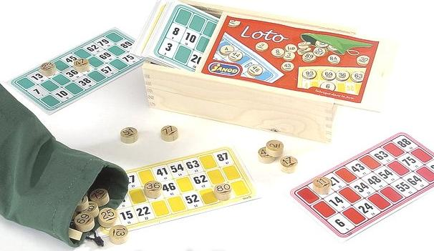

Le loto se joue à plusieurs, le nombre de participants est illimité.

Chacun dispose de grilles et l’animateur tire au hasard des jetons numérotés de 1 à 90 (notre ami Guy H. apportera tout le matériel nécessaire à une soirée « professionnelle » agréable)

Chaque ligne remplie, et chaque grille entièrement remplie est primée.

De nombreux lots sont prévus au cours de la soirée




PROCHAINEMENT …
RESERVEZ VOS SOIREES

Richard PRASQUIER
Président du Yad Vashem
de France : « Les Justes»

A réserver

Mimouna

Michèle ROTMAN
« Enfances cachées »

Le samedi 10 mars 2007
Le samedi 24 mars 2007

Le dimanche 15
Avril 2007

A bientôt ……………. Cordial Shalom
Le samedi 28
Avril 2007

Cordial Shalom …

